Śpioch tulipan

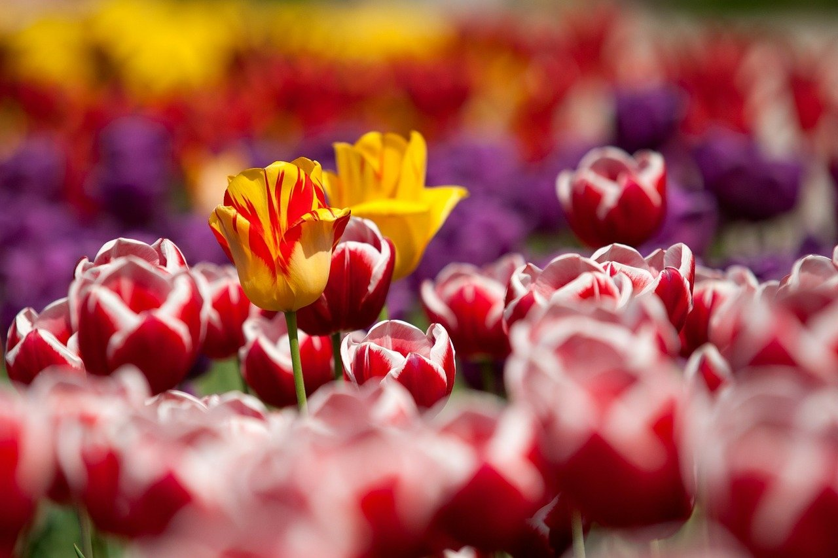

Czy wiecie, że skala kolorów kwiatów tulipanów jest bardzo duża?
Tulipany występują w najrozmaitszych odcieniach barwy białej, żółtej, różowej, czerwonej i fioletowej, tylko nie ma tulipanów o czysto niebieskim i czarnym kwiecie.

Tulipany budzą się na wiosnę,
niech nie zapomni o tym kwiat
z wiersza!

Idą , idą ciepłe dni
a tulipan śpi!
Słońce siadło na parkanie
– Wstawaj, wstawaj tulipanie,
kończ zimowe sny!
A tulipan śpi!
Słychać wkoło deszczu granie
– Wstawaj, wstawaj tulipanie,
dam ci krople trzy!
Stanął dziadek na ścieżce
– tulipanie śpisz jeszcze?
Postawię na grządce budzik,
może wtedy się obudzisz!
– Kto to dzwoni! Kto mnie woła?
O, jak ciepło dookoła! Patrzcie liście mam zielone!
– I na głowie mam koronę!
A tak mało brakowało, żebym przespał wiosnę całą!

Słonko majowe

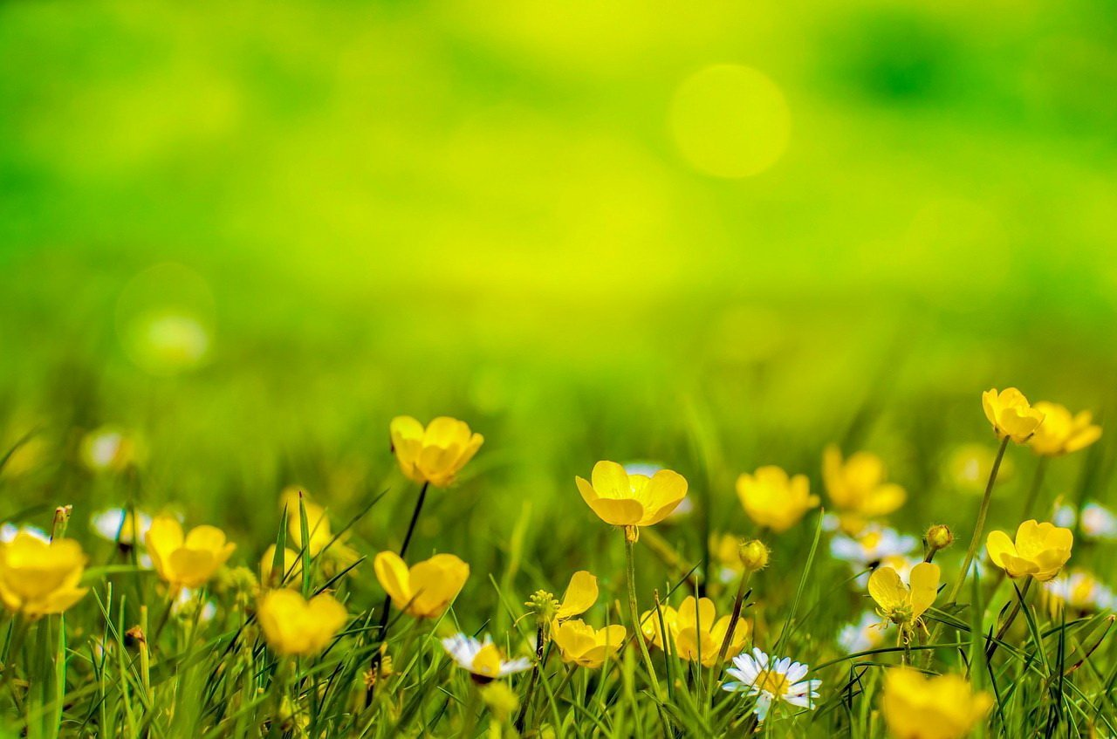

Maj to już kwintesencja wiosny. Wszędzie dookoła soczyście zielona trawa, kolorowe kwiaty i wesoło biegające dzieci.
Pięknymi słowami ten czas opisał w wierszu
„Słonko majowe”
poeta Adam Asnyk.

Słonko majowe
ze snu już wstaje.
We mgłach różowe
wyzłaca gaje.
Przez chmur koronki
patrzy ciekawie.
Biegnie przez łąki
kąpać się w stawie.
Promyki drżące
po drzewach wiesza.
I budzić śpiące
kwiaty pospiesza.
Wszystko się budzi,
do zajęć wraca.
Ożywia ludzi
radość i praca.

Wiosenne plany

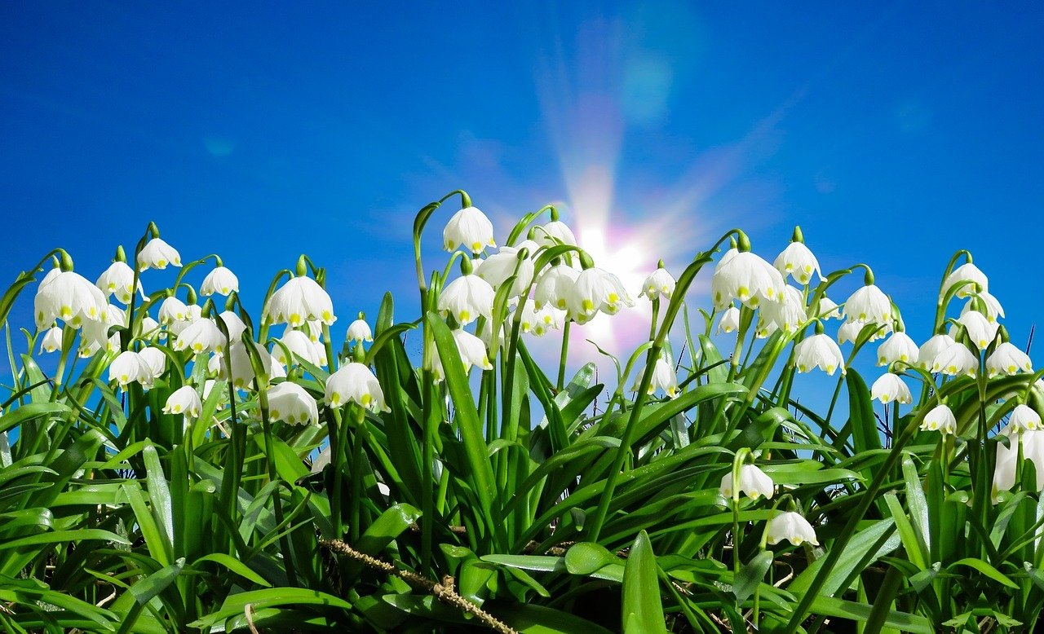

Wraz z nadejściem wiosny i my przechodzimy odrodzenie. Jesteśmy bardziej uśmiechnięci i snujemy różne plany.

Czy pokrywają się z takimi, jakie mają bohaterowie wiersza?
Co mamy na wiosnę w planie?
Wyjść wiośnie na spotkanie,
pomagać chcemy wiośnie.
Patrzeć jak trawa rośnie.
uważać, czy wschodzą goździki.
Posadzić malwy przed szkołą,
aby nam było wesoło.
Pojechać za miasto i znaleźć bocianie gniazdo.
i jeszcze pilnować chłopaków, by nie strzelali
z proc do ptaków.
I nie łamali drzew i krzaków.
Tak chcemy pracować wiosną,
niech kwiaty dla wszystkich rosną.
Niech ptaki dla wszystkich śpiewają.

Majowy deszczyk



Ciepły, wiosenny deszczyk jest bardzo potrzebny przyrodzie. Dzięki niemu zieleni się trawa, rosną warzywa i owoce.

Zatem zawołajmy, jak w wierszu: „Roś, deszczyku, roś!„

Roś deszczyku, roś!
Będzie chleba dość!
Urosną ziemniaki,
groch nie byle jaki,
kapusta – jak przetak,
jak donica – rzepa,
lny się zaniebieszczą,
owsy zaszeleszczą,
żyto się wykosi,
pszenica zazłoci.
Roś, deszczyku, roś!
Będzie chleba dość.
Wiera Badalska

Wiosenne serduszko

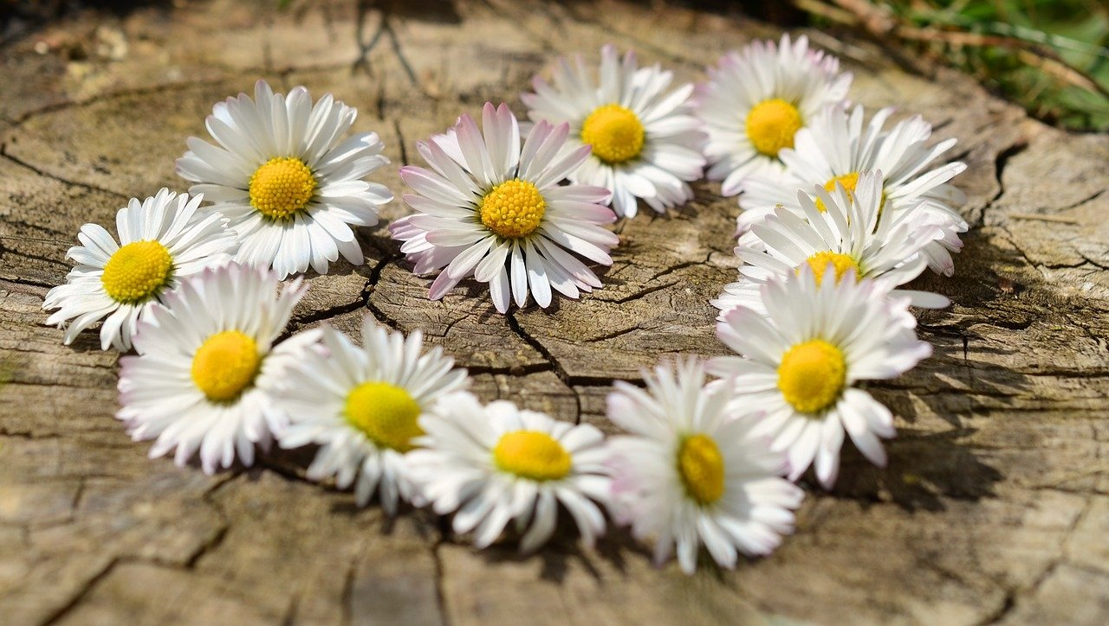

Wiosna daje nam zastrzyk energii i pozwala cieszyć ciepłymi promieniami słońca muskającymi nasze twarze.

Posłuchaj uroczego wiersza o wędrówkach wiosennego serduszka.

Biegło polną dróżką
Wiosenne serduszko
Tańczyło na łące
z marcowym zającem
Ominęło w biegu
siedem przebiśniegów
Przylaszczki, krokusy
przeskoczyło susem
A gdy się zmęczyło,
jeszcze pozdrowiło:
Bazie na wierzbinie,
kotki na leszczynie,
dwie zielone żabki,
cztery białe kwiatki,
nim przysiadło senne
serduszko wiosenne.

